“省华中：国际理解教育政治学科渗透教案
课程名称 |  |  | 文化在交流中传播
适用年级 |  | 高二 | 课时 | 1课时 | 任课教师 | 李军
课程背景分析 | 本节课的内容文化在交流中传播指的是文化传播的含义、手段、途径，其核心是文化传播的途径、手段。学生已经学过文化的多样性，本节课的内容文化在交流中传播就是在此基础上的发展。由于它还与文化的继承、发展有知识体系上的联系,所以在本学科有不可或缺的作用,是本学科的重要内容。
教学目标 | 教学目标：  1.知识目标：知道文化传播的重要方式和途径；知道大众传媒的作用；列举现代文化传播的主要方式，说出它们各自的特点；理解中外文化交流的意义。  2.能力目标：培养学生熟练使用大众传媒的能力。  3.情感、态度、价值观目标：增强做中外文化交流友好使者的责任感和使命感。
教学过程 | 一、情景导入，展示目标  展示文化传播的一些事例，并让学生举例说明身边的文化传播现象，从感性材料感知文化传播及其途径和意义，并明确本课的教学目标。  二、合作探究  什么是文化传播呢？传播是对应概念里的传递，那么文化呢？  生：知识、信息、观念、情感和信仰，以及与此相关的所有社会交往活动。  师：那么，从这里我们可以看出，文化是个抽象的概念，当我们提到文化传播时，其实传播的是体现文化的各种具体的形式。大家还记得在第一单元我们学过文化的表现形式都有哪些呢？请大家翻开课本第8页回顾一下。  生：思想、理论、信念、信仰、道德、教育、科学、文学、艺术等都属于文化。  板书：1、文化传播的含义。  师：就像声音是通过一定的媒介来传播才能使人听到一样，文化也必须通过一定的方式和途径才能为人所知，要不然就像开在深山里的花，只能孤芳自赏，无法促进交流与比较。中国历史源远流长，中化文化绚丽多样，在这几千年里，各种文化是以什么样的途径相互开展交流与合作的呢？请大家阅读课本第34至35页，作出总结归纳。  板书：2、文化传播的途径  生（思考）：课本中提到了三种重要途径，分别是商业活动、人口迁徙以及教育。  (1)商业活动  陆上丝绸之路和海上丝绸之路。  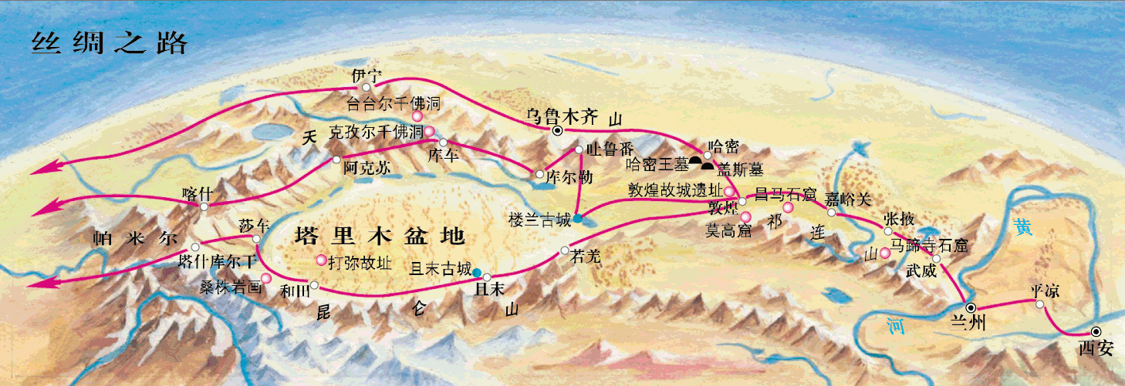  师：同学们通过阅读课本上的材料可以知道，中国通过丝绸之路向国外输送的是什么？  生：四大发明、养蚕丝织技术、丝绸织品、茶叶、瓷器等。  师：那么，国外通过丝绸之路又向中国输入什么呢？  生：中亚的骏马、葡萄、印度的佛教、音乐、熬糖法、医药，西亚的乐器、金银器制作技术、天文学、数学等。  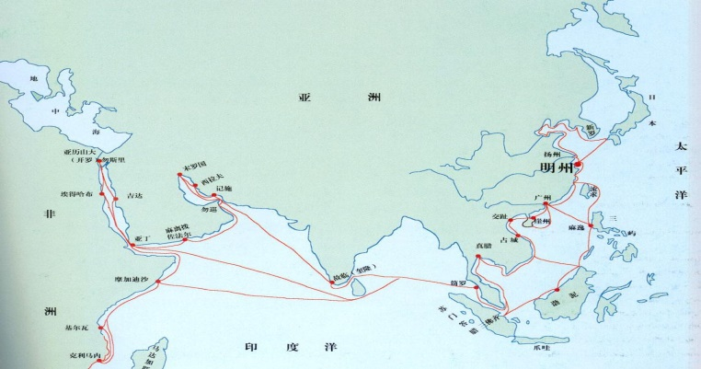  海上丝绸之路，是指中国与世界其他地区之间海上交通的路线。中国的丝绸除通过横贯大陆的陆上交通线大量输往中亚、西亚和非洲、欧洲国家外，也通过海上交通线源源不断地销往世界各国。后来，中国著名的陶瓷，也经由这条海上交通路线销往各国，西方的香药也通过这条路线输入中国。  （2）人口迁徙  创设教学情境：闯关东  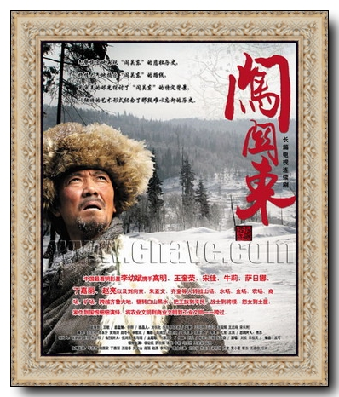  闯关东、走西口、下南洋堪称是中国历史上三次规模宏大的人口大迁移，而其中尤以闯关东所历经的时间最长，人数最多。闯关东，大批的山东、河南的原居民，迁徙到了东北三省各地，而这些移民闯关东不仅是内地民众到山海关以外的东北地区谋生，也是一个文化传播的过程。  创设情境：“民工潮”  “民工潮”是传播先进文化和现代城市文明的重要渠道。他们回到农村时，不仅带回了打工的收入，更带回了先进的文化和城市文明的生活方式和生活习惯，引导农民更加关注信息社会的动态，更加注重科技文化知识学习、子女教育培养、少生优育等，推动了中国农村社会由封闭型向开放型转变，由农业文明向工业文明、政治文明的变迁。  （3）教育  前面我们学过，每个人所具有的文化素养，不是天生的，而是通过对社会生活的体验，特别是通过参与文化活动、接受知识文化教育而逐步培养出来的。教育通过教师传道、授业、解惑把文化、把知识传递给下一代。  创设教学情境：日本遣唐使参观大明宫  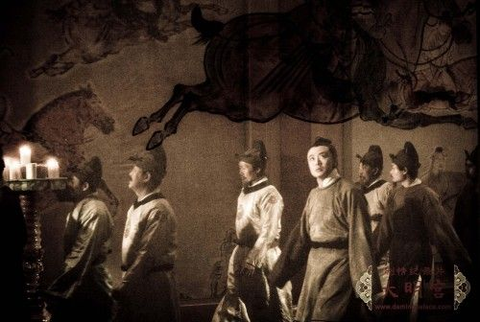  唐朝时，日本共派遣唐使近20次。遣唐使全面学习了中国的经学、佛学、医学、文学艺术、天文历法、建筑、手工艺术以及政治、法律制度和风俗习惯，吸收了中国的先进文化。  各国之间互派留学生和访问学者，则是一种更为直接的文化传播方式。  师小结：总之，小到亲朋聚会，外出旅游，大到各种经济、政治、文化活动，都可以成为文化传播的途径。文化传播，就在我们的生活中。  师（过渡）：上面我们就文化传播的一般途径进行了大体介绍，那么，同学们知道古人是通过什么媒介来进行文化交流的吗？  三、大众传媒：现代文化传播的手段  生（思考回答）：烽火台、信鸽、驿站、口头叙述、各种印刷等。  师：对了，我们通过看电视或者学习历史可以知道，烽火狼烟，晨钟暮鼓，驿寄梅花，鸿雁传书，都是古人常用的交流方式，那么，在我们的现实生活中，人们又是通过什么手段和方法进行文化交流和文化传播的呢？同学们可否举些例子？  生：口述、书籍、广播、报刊、电视、网络等。  师：同学们归纳得很好，综观整个传媒的发展，大体经历了口语、文字、印刷、电子和网络等发展阶段。  板书：1、传媒及其发展  这里要注意一点的是，新的传媒的出现，并不意味着旧的传媒的消失，各种传媒都在文化传播中发挥着重要的作用。我们可以看到，烽火台、鼓楼等方式传递信息很不方便，可传播面又比较窄，随着社会的进步和科技的发展，传媒也进入一个新的发展阶段，面对大众的传媒也就应运而生了。那么，什么是大众传媒呢？根据刚才同学们的归纳，我们可以看到，现代社会中的传媒有报刊、广播、电视、网络等多种形式，这类传媒被称为大众传媒。那么，生活在现代社会，面对各种文化传播方式，你能够归纳出它们各自的优点吗？  板书：2、大众传媒及作用  创设教学情境：新时期的微服私访  国家领导人在人民网与网友的在线聊天，还是温家宝总理在新闻发布会上坦陈自己经常上网了解民意；无论是一些省、市级政府利用网络让网民对本地的发展献计献策，通过网络进行干部评议和政绩评估，还是越来越多的政府官员或实名登录论坛或实名开设博客。如今，对于俨然有些蔚然成风的官员上网，有人开始认为这是一种新时期的微服私访。  请比较新时期的微服私访与古代皇帝的微服私访？  结论：有了这些现代信息技术，大众传媒才能够最大程度地超越时空的局限，汇集来自世界各地的信息，日益显示出文化传递、沟通、共享的强大功能。在现代社会，大众传媒已成为文化传播的主要手段。  四、文化交流：做传播中国文化的使者  古往今来，为了促进文化的交流与传播，各种仁人志士用自己的行动作出了巨大的贡献。同学们能够举出此类例子吗？  情境一：古代文化传播的事例。  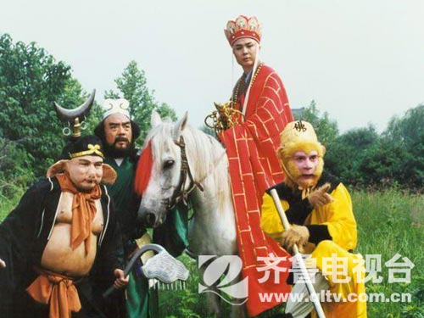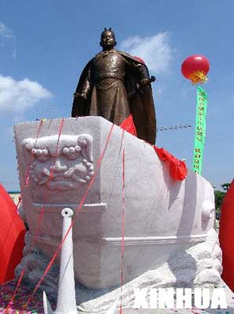  情境二：现代文化传播交流的事例。  设立孔子学院。随着中国综合国力和国际地位的提升，全球兴起了学习汉语的热潮，为了满足国外学习汉语的需求，中国在世界各地建立了孔子学院，向全世界介绍中国的语言和文化。  通过文化交流，世界文化得以发展。这在今时今日仍有重大的意义。因此，我们要争做中外文化交流的友好使者，积极承担时代赋予我们的使命，具体态度就是要做到：既要热情地欢迎世界各国优秀文化在中国传播，又要更加主动地推动中华文化走向世界。
教学评价及反思

